COLEGIO EMILIA RIQUELME  GUÍA “ESTUDIO EN CASA” # 1 CUARTO PERIODO |  |  |  | 
Fecha de realización: Semana del 07 al 11 de septiembre | Asignatura: Ciencias Sociales | Grado: 7 ° | Docente: Claudia Quintero
“Al final, no son los años en nuestra vida lo que cuenta, sino la vida en nuestros años”

Lincoln.
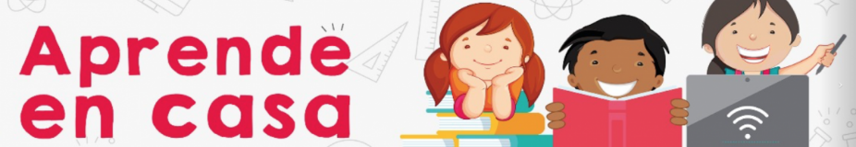

SEMANA | Del 07 al 11 de septiembre
Lunes 07: Clase virtual de 08:00 a.m a 09:00 a.m | Tema: América antes de la llegada de los españoles.  I.D: Determina algunas características de la organización económica, social y política de los primeros pueblos indígenas de América.  En nuestro encuentro virtual explicaré sobre el tema propuesto, destacando de manera general las principales características económicas, sociales y políticas de los primeros pueblos de América antes de la llegada de los españoles.  Recuerda que es muy valiosa tu participación.
Martes 08:  Clase virtual de 10:30 a.m a 11:30 a.m | Tema: El Descubrimiento de América.  I.D: Explica las principales características de las expediciones marítimas que llevaron al descubrimiento de América.  En nuestro encuentro virtual les explicaré sobre el tema propuesto, conociendo de esta manera los factores que originaron las exploraciones marítimas por el continente americano.
Jueves 10:  Clase virtual de 12:00 p.m a 1:00 p.m | APLICACIÓN DE LA PRUEBA DE LOS TRES EDITORES DEL TERCER PERIODO ACADÉMICO.  Cada grupo estará en un encuentro sincrónico con la directora de grado presentando la evaluación de las distintas áreas del conocimiento.  Recuerda el siguiente pensamiento “No importa lo lento que vayas mientras no te detengas”.  Confucio.  ¡ ÉXITOS !
Viernes 11: Estudio en casa de 01:00 p.m a 02:00 p.m | Tema: Los viajes de Cristóbal Colón  I.D: Identifica las principales características de los viajes realizados por Colón al territorio americano.  Como Estudio en Casa, debes observar el vídeo adjunto en Classroom y que describe de manera general los viajes realizados por Cristobal Colón a América. A partir de la información, debes elaborar una línea del tiempo.  Recuerda aprovechar al máximo el tiempo para que puedas cumplir a cabalidad con cada compromiso académico.  Quedo atenta a tus inquietudes.

Te deseo una excelente semana, continúa con compromiso y motivación.

Un abrazo 😉

Claudia Celene Quintero
Magister en Educación

